公司简介
猿辅导公司成立于2012年，总部位于北京市朝阳区，是国家级高新技术企业。目前在南昌、武汉、西安、南京、成都等15个地区设立子公司。2021年3月入驻南昌双子塔，即将有5层优质办公环境。2020年10月完成G轮22亿美元融资，为在线教育行业迄今为止获得的最大一笔融资，是估值超155亿美元的硬独角兽公司，投资方包括腾讯、华平投资、IDG资本、经纬中国等。
猿辅导旗下拥有猿辅导、猿题库、小猿搜题等系列产品，为超过4亿的中国中小学生和家长提供多元化智能教育服务。2020年猿辅导入选CCTV品牌强国工程，亮相央视春晚，登上CCTV《新闻联播》，成为北京2022冬奥会官方赞助商。

辅导老师岗位
1、招聘岗位
职位：小学数学辅导老师
2、岗位说明
岗位职责：
1)学情分析：了解学生学习情况及家长预期，有针对性地制定学习规划，持续跟进、追踪效果；
辅导服务：辅助主讲老师教学，为学生提供课前预习、到课跟踪、课堂帮助、问题答疑、作业批改、重难点辅导等服务，解决学生学习过程中的各种问题；
2)用户运营：根据工作手册运营班级社群等，确保日常沟通和服务的高效完成；
3)续报转化：基于对产品和课程的理解，确保服务质量达到用户满意度指标，开展用户转化或产品续报工作，保证目标的达成。
任职资格：
1)统招本科及以上学历，专业不限，应、往届均可；
2)普通话标准，具备良好的沟通能力和服务意识，对用户负责；
3)学习能力强，有较强的执行能力和抗压能力；
4)具备互联网思维，愿意投身在线教育行业发展。
- 支持在职考教资
3、上班时间：每周四至下周一 13：00-21：00（周二、周三双休）
4、薪资福利
月度综合薪酬：7000-10000元/月（实习期与正式员工同薪）
- 福利优：六险一金、年底双薪、团建基金、月度活动、每日下午茶、免费健身房、游泳池、租房优惠、加班企业用车、年假7天起、每月餐补+房补、节日礼品
- 人性化：团队年轻活力迸发，管理机制开明高效
- 重成长：定制专属培养计划，培养体系规范完善
- 晋升快：每年2次调薪+2次晋升机会/专业证书考证培训（教师资格证）
晋升路线：组长--主管--经理--总监
专业路线：初级--中级--资深辅导老师（T1,T2,T3.....T30）

工作地点
1.分公司：南昌、武汉、西安、郑州、长沙、南京、济南、成都、沈阳、长春、合肥、天津、重庆
2.南昌分公司地址：南昌市红谷中大道998号绿地双子塔A2-7楼

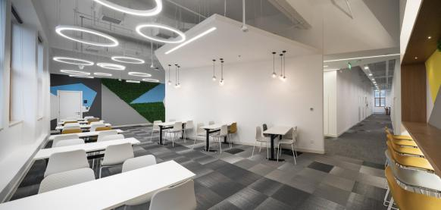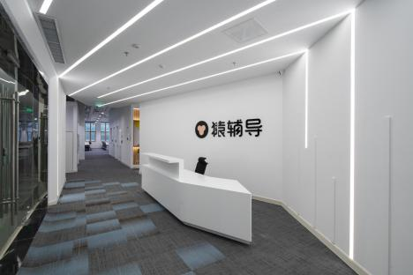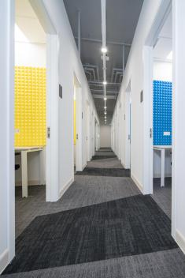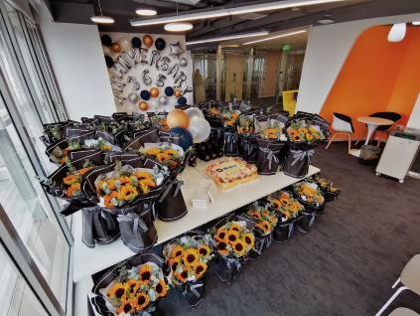

联系方式
1、招聘微信：杨业 15623539335
- 面试流程：
申请职位（扫码、填写链接2选1）—初试（提交简历）—复试（3天岗前培训）—终面考核
3、职位申请链接：https://www.wjx.top/vj/h40cbQg.aspx
扫码报名岗位 校招QQ群：973461552

